Актуальность
Игра является ведущим видом деятельности детей дошкольного возраста. Дидактические игры — одно из средств воспитания и обучения детей.
Что же такое дидактические игры для дошкольников?
Это интересные игры, в процессе которых малыш начинает интересоваться такими предметами, которые практически его не интересуют за пределами игровой ситуации. Кроме интеллектуальной сферы подобные дидактические игры очень тесно переплетаются с эмоциональной сферой малыша, ведь целью данной игры, помимо обретения новых знаний, является также доставление ребёнку удовольствия от игрового процесса.
Характерные особенности дидактических игр заключаются в том, что они создаются взрослыми с целью обучения и воспитания детей. Однако, созданные в дидактических целях, они остаются играми. Ребёнка в этих играх привлекает, прежде всего, игровая ситуация, а играя, он незаметно для себя решает дидактическую задачу. Каждая дидактическая игра включает в себя несколько элементов, а именно: дидактическую задачу, содержание, правила и игровые действия. Основным элементом дидактической игры является дидактическая задача. Она тесно связана с программой и образовательными областями. Все остальные элементы подчинены этой задаче и обеспечивают её выполнение.
Дидактические задачи разнообразны. Это может быть познание (ознакомление с окружающим миром: природой, животным и растительным миром, коммуникация (развитие речи: закрепление правильного звукопроизношения, обогащение словаря, развитие связной речи). Дидактические задачи могут быть связаны с закреплением элементарных математических представлений, развитием творческих способностей.

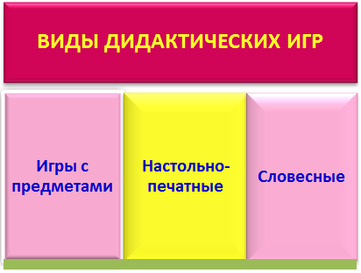
Игры с предметами
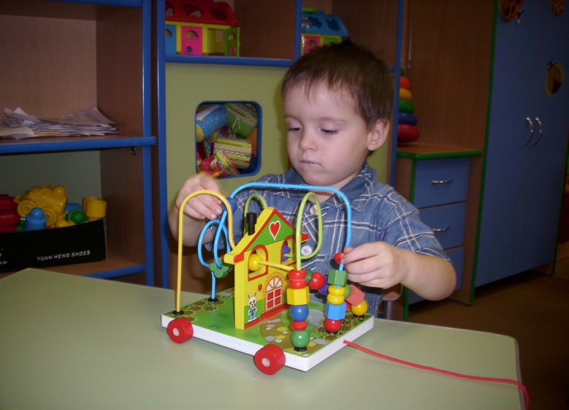
В играх с предметами используются игрушки и реальные предметы, Играя с ними, дети учатся сравнивать, устанавливать сходство и различие предметов. Ценность этих игр в том, что с их помощью дети знакомятся со свойствами предметов и их признаками: цветом, величиной, формой, качеством. В играх решают задачи на сравнение, классификацию, установления последовательности в решении задач.
По мере овладения детьми новыми знаниями о предметной среде задания в играх усложняются: ребята упражняются в определении предмета по какому-либо одному качеству, объединяют предметы по этому признаку (цвету, форме, качеству, назначению и др.), что очень важно для развития отвлеченного, логического мышления.
Настольно - печатные игры

Настольно-печатные игры – интересное занятие для детей. Они разнообразны по видам: парные картинки, лото, домино. Различны и развивающие задачи, которые решаются при их использовании.
Подбор картинок по парам. Самое простое задание в такой игре – нахождение среди разных картинок совершенно одинаковых: две шапочки, одинаковые по цвету, фасону и др. Затем задание усложняется: ребенок объединяет картинки не только по внешним признакам, но и по смыслу.
Составление разрезных картинок и кубиков. Задача этого вида игр – учить детей логическому мышлению, развивать у них умение из отдельных частей составлять целый предмет. В младших группах картинки разрезают на 2 -4 части. При
этом для игры в младшей группе на картинке изображается один предмет: игрушка, растение, предметы одежды и др. Для более старших на картинке изображается сюжет из знакомых сказок, художественных произведений, знакомых детям.

Словесные игры

В словесных играх используются приобретенные раннее знания о новых связях и новых обстоятельствах. Дети самостоятельно решают разнообразные мыслительные задачи. Играя в дидактические игры, вовлекаешь детей в разные виды деятельности: закрепляются полученные знания, развивается речь детей, обогащается словарь, совершенствуется грамматический строй речи, воспитываются дружеские взаимоотношения детей.

Словесные игры можно объединить в четыре основные группы:
1. Игры, формирующие умение выделять главные признаки предметов, например, д. /и «Отгадай-ка». Дети упражняются в описании предмета по представлению (по темам: транспорт, овощи, фрукты, профессии). В этих играх воспитывается находчивость, сообразительность, выдержка, развивается связная речь.

2. Игры, для развития умения сравнивать, например, «Кто больше заметит небылиц». В этой игре развивается умение отличать реальное от выдуманного. Еще можно использовать игры «Похож не похож», «А если бы. »

3. Игры, развивающие умение обобщать и классифицировать предметы. Например: «Кому что нужно», «Назови одним словом», «Назови три предмета»: развивается умение классифицировать предметы по определенному признаку, развивается мышление, речь, смекалка.

4. Игры на внимание, сообразительность, быстроту мышления: д. и «Испорченный телефон», «Летает – не летает», «Краски», «Черное и белое не называть». В этих играх воспитывается внимание, быстрота мышления, выдержка.

"Роль дидактической игры в жизни ребенка"

